**SISTEMA UYWA**

**Especificación de Caso de Uso:**

**CU005 -Ver estadísticas**

Versión 1.0

**Lima, 25 de Abril del 2024**

**Control de Versiones**

| **Fecha** | **Versión** | **Descripción** | **Autor** |
| --- | --- | --- | --- |
| 25/04/2024 | 1.0 | Creación del documento CU005 | Castillo Layme |
|  |  |  |  |
|  |  |  |  |
|  |  |  |  |
|  |  |  |  |
|  |  |  |  |
|  |  |  |  |

**ÍNDICE**

**SISTEMA UYWA 1**

**ESPECIFICACIÓN DE CASO DE USO: 1**

**CU005 - VER ESTADÍSTICAS 1**

**Descripción General 4**

1.1 Diagrama de Casos de Usos 4

1.2 Descripción 4

1.3 Actores 4

1.4 Precondiciones 4

1.5 Pos Condiciones 4

1.6 Flujo Básico 5

1.7 Excepciones 5

1.8 Requerimientos no funcionales 5

# Descripción General

## Diagrama de Casos de Usos

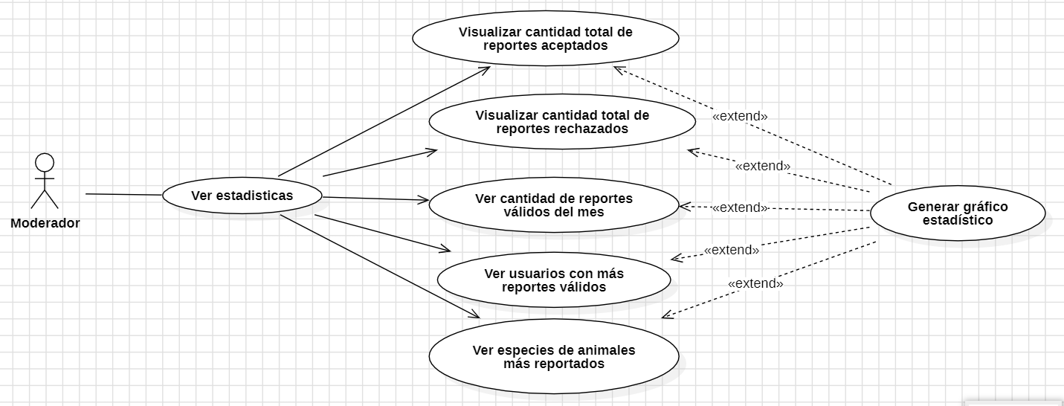

**Figura 5. Prototipo del Caso de uso: CU005 - Ver estadísticas**

## Descripción

Esta funcionalidad permitirá que el Moderador pueda obtener y dar seguimiento a las cifras totales de la correspondiente categoría para un mejor conocimiento de las estadísticas en la aplicación.

## Actores

* Moderador: Con este nombre se ha generalizado al personal que se encargue de gestionar el sistema de alerta con los permisos especiales que posee.

## Precondiciones

El moderador debe estar registrado en el sistema.

Deben existir por lo menos más de 1 usuario o reporte en el sistema.

## Pos Condiciones

No hay pos condiciones en este caso de uso.

## Flujo Básico

1. El moderador accede al apartado Ver Estadísticas.
2. El moderador visualiza las estadísticas en un dashboard sobre las cifras actuales.
3. El moderador tiene la opción de generar un gráfico de alguna categoría a su elección.

## Excepciones

No hay excepciones para este caso de uso.

## Requerimientos no funcionales

Interfaz informativa y concisa para el moderador.